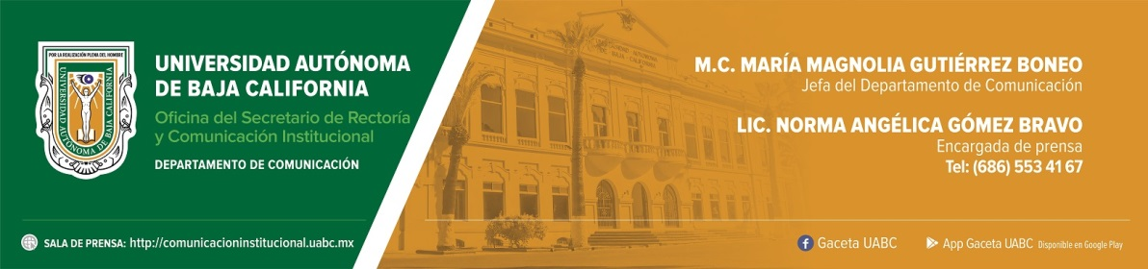
BOLETÍN 061/2022-1

Libera UABC 20,000 totoabas en San Felipe

- En casi 30 años de investigación de esta especie, se ha logrado regresar al mar a cerca de 151,000 peces.

San Felipe, Baja California, viernes 29 de abril de 2022.- Con el propósito de seguir contribuyendo al repoblamiento de la Totoaba macdonaldi en el Alto Golfo de California, la Universidad Autónoma de Baja California (UABC), a través de la Facultad de Ciencias Marinas (FCM) del Campus Ensenada, realizó la decimocuarta liberación de 20,000 alevines de esta especie en San Felipe, siendo esta la primera vez desde que se nombró municipio de Baja California.

En 2019 se inauguró el Laboratorio de la Unidad de Manejo Ambiental (UMA) de Reproducción y Crianza de Totoaba en Cautiverio en la FCM, el cual tiene capacidad de producción de un millón de crías. En 2021 la UMA produjo poco más de 200 mil crías de totoaba de 3 a 25 g de peso, de las cuales hoy fueron liberadas con una talla entre los 30 y 80 g de peso y otras más se destinarán a unidades de engorda comercial de Baja California y Sonora.

En el evento, el rector de la UABC, doctor Daniel Octavio Valdez Delgadillo, expuso que la Universidad se destaca por sus múltiples contribuciones al desarrollo de la sociedad bajacaliforniana que ayudan a revertir la desigualdad y atienden las necesidades del entorno, a través de investigación pertinente y transmisión de conocimiento a nuevas generaciones de profesionistas. Agregó que esta es una manifestación clara del compromiso de cooperación con los distintos sectores y grupos sociales, en particular con los que presentan mayor desventaja.

Destacó que después de un esfuerzo continuo de casi 30 años y del desarrollo tecnológico basado en ciencia aplicada por un grupo de académicos y estudiantes de la UABC, se ha logrado cerrar el ciclo biológico de esta especie para comenzar un programa piloto de repoblación mediante el regreso de crías producidas en cautiverio en medio del Golfo de California y también marca el inicio a un cultivo comercial de la totoaba en los principales estados alrededor del hábitat natural de este pez.

“Hoy la UABC es pionera a nivel mundial como productora de crías de totoaba, dando origen a otros centros de producción en Sonora y Baja California Sur. De este tamaño es el compromiso de responsabilidad social que tiene la Universidad Autónoma de Baja California”, puntualizó el doctor Valdez Delgadillo.

El doctor Conal David True, responsable académico de la Unidad de Biotecnología en Piscicultura UMA de Reproducción y Crianza de Totoaba en Cautiverio de la FCM, comentó que, en casi 30 años de investigación de esta especie, la UABC ha logrado regresar al mar a cerca de 151,000 peces. “Las liberaciones son con la intención de promover la conservación y también a través de ella hacemos investigación. La idea es saber cuántas de estas logran sobrevivir a talla adulta”.

Para la sociedad de San Felipe, la intención es lograr que vuelva a ser una población pescadera. “Trataremos de promover y desarrollar una captura sustentable, probablemente a través de una pesca deportiva. Al mismo tiempo, la UABC trabaja en el desarrollo de la acuacultura, por lo tanto, tiene dos salidas el proyecto y esperamos que la sociedad lo adopte”, manifestó el doctor True.

Se contó con la presencia del biólogo Roberto Aviña Carlón, director general de Vida Silvestre, SEMARNAT y del biólogo Luis Manuel Robles Briseño, director de Pesca de la Secretaría de Pesca y Acuacultura en Baja California, en representación de la maestra Marina del Pilar Ávila Olmeda, gobernadora del Estado de Baja California. En sus respectivos mensajes reconocieron el trabajo y esfuerzo realizado por los investigadores y estudiantes cimarrones para lograr solidez en uno de los proyectos emblemáticos de la UABC, el cual traspasa las aulas y es factor de desarrollo económico y social.

Una vez culminado el acto protocolario, se formó una cadena humana conformada por universitarios, autoridades del Gobierno Estatal y Federal, así como habitantes de San Felipe, quienes liberaron en la playa a los 20,000 alevines de Totoaba macdonaldi.

El presídium también estuvo integrado por el licenciado José Luis Dagnino López, presidente del Concejo Municipal Funcional del Municipio de San Felipe; doctor Gabriel Estrella Valenzuela, presidente de la Junta de Gobierno de la UABC; licenciado José Ramiro Cárdenas Tejeda, Presidente del Patronato Universitario de la UABC; doctor Luis Enrique Palafox Maestre, secretario general de la UABC; doctor Sergio Alejandro Pérez Valencia, encargado del Despacho de la Dirección de la Reserva de la Biosfera Alto Golfo de California y Delta del Río Colorado, en representación del licenciado Humberto Adán Peña Fuentes, comisionado nacional de Áreas Naturales y Protegidas, CONANP; doctor Rubén Pérez Brambila, director de Recursos Naturales de la Secretaría del Medio Ambiente y Desarrollo Sustentable, en representación de la maestra Mónica Juliana Vega Aguirre, secretaria del Medio Ambiente y Desarrollo Sustentable en Baja California, así como el licenciado Óscar Quiñonez Uribe, subdirector de Ecología y Medio Ambiente del XXIV Ayuntamiento de Ensenada, en representación del licenciado Armando Ayala Robles, presidente municipal de Ensenada.

